**TRƯỜNG ĐẠI HỌC**

**KHOA**

**BÁO CÁO**

**XÂY DỰNG PHẦN MỀM QUẢN LÝ ĐIỂM RÈN LUYỆN**

**Giảng viên hướng dẫn:**

**Nhóm thực hiện: a**

**a**

**a**

**a**

**a, 04/2023**

# **MỤC LỤC**

**MỤC LỤC 2**

**CHƯƠNG I : PHÂN TÍCH YÊU CẦU 4**

**1. Mục đích của dự án 4**

**2. Yêu cầu về phần mềm 4**

**CHƯƠNG II: PHÂN TÍCH THIẾT KẾ HỆ THỐNG 5**

**1. Các tác nhân của hệ thống 5**

**2. Sơ đồ UseCase sử dụng 5**

**2.1. Usecase 5**

**2.2. Đặc tả usecase 5**

**2.2.1. Đăng nhập 5**

**2.2.2. Quản lý giáo viên 6**

**2.2.3. Quản lý sinh viên 7**

**2.2.4. Quản lý điểm rèn luyện 7**

**2.2.5. Thống kê 8**

**3. Sơ đồ trạng thái ( State Diagram ) 9**

**3.1. Quản lý tài khoản giáo viên 9**

**3.2. Quản lý sinh viên 9**

**3.3. Quản lý điểm rèn luyện 10**

**3.4. Thống kê 11**

**4. Sơ đồ hoạt động ( Data Flow Diagram ) 11**

**4.1. Đăng nhập 11**

**4.2. Quản lý tài khoản giáo viên 12**

**4.3. Quản lý sinh viên 12**

**4.4. Quản lý điểm rèn luyện 13**

**4.5. Thống kê và xuất file 14**

**5. Cơ sở dữ liệu 14**

**CHƯƠNG III : CÀI ĐẶT HỆ THỐNG 15**

# **CHƯƠNG I : PHÂN TÍCH YÊU CẦU**

1. **Mục đích của dự án**

Do số lượng sinh viên là rất lớn kéo theo lượng thông tin khổng lồ, việc quản lý sinh viên một cách tổng thể là không hề đơn giản. Hệ thống giúp giảng viên quản lý một cách dễ dàng về kết quả rèn luyện sinh viên, mang lại hiệu quả quản lý cao và tránh được các sai sót cũng như tiết kiệm được thời gian.

1. **Yêu cầu về phần mềm**

* Yêu cầu giao diện:
* Giao diện tinh gọn, khoa học phù hợp với từng đối tượng như cán bộ quản lý, giáo viên bộ môn
* Giao diện được sử dụng bằng tiếng Việt
* Yêu cầu về bảo mật:
* Tính an toàn về thông tin email, họ và tên, ngày tháng năm sinh, giới tính, khóa, lớp, chương trình đào tạo sinh viên
* Giáo viên đăng nhập bắt buộc phải có tài khoản mật khẩu do trường cấp và giáo viên chỉ có thể xem được thông tin lớp mình mà không thể xem được thông tin lớp của giáo viên khác. Sinh viên đào tạo và trưởng khoa có thể xem và sửa thông tin của tất cả các lớp.
* Yêu cầu về hệ thống:
* Khả năng phục hồi hệ thống khi xảy ra sự cố ngoài ý muốn như mất điện, lỗi hệ thống
* Các thao tác của người dùng đăng nhập vào hệ thống đều được ghi lại thông tin cá nhân, thời gian đăng nhập(xuất), các thao tác trên hệ thống để cán bộ quản lý dễ dàng quản lý.

# **CHƯƠNG II: PHÂN TÍCH THIẾT KẾ HỆ THỐNG**

1. **Các tác nhân của hệ thống**

* Admin : Là giáo viên quản lý hệ thống, có thêm quyền hạn là thao tác và sử dụng các chức năng đặc biệt có trong hệ thống như có thể xóa tài khoản Giáo Viên, thống kê.
* Giáo Viên : Là tất cả người sử dụng hệ thống đề phục vụ nghiệp vụ nhập điểm rèn luyện cho sinh viên.

1. **Sơ đồ UseCase sử dụng** 
   1. **Usecase**

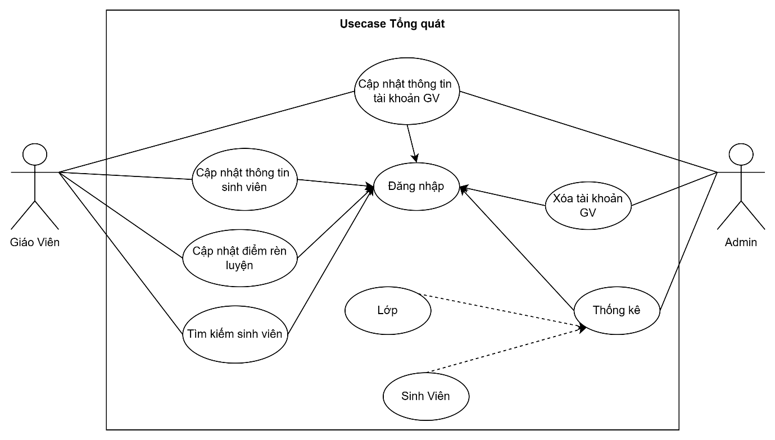

*Hình 1. UseCase quản lý hệ thống*

* 1. **Đặc tả usecase** 
     1. **Đăng nhập**

|  |  |
| --- | --- |
| **Thuộc tính** | **Mô tả** |
| Chức năng | Đăng nhập |
| Tác nhân | Giáo Viên |
| Điều kiện trước | Chưa đăng nhập vào hệ thống |
| Điều kiện sau |  |
| Mô tả | Giáo Viên đăng nhập vào hệ thống để thao tác và sử dụng các chức năng |
| Kịch bản | * Hành động của tác nhân : Nhập tên tài khoản và mật khẩu. * Hành động của hệ thống : Kiểm tra thông tin đăng nhập ; Thông tin đăng nhập chính xác thì truy cập thành công vào hệ thống ; Thông tin đăng nhập không chính xác thì xuất hiện thông báo “Tên tài khoản hoặc mật khẩu không chính xác”. |

* + 1. **Quản lý giáo viên**

|  |  |
| --- | --- |
| **Thuộc tính** | **Mô tả** |
| Chức năng | Quản lý Giáo Viên |
| Tác nhân | Admin |
| Điều kiện trước | Đăng nhập thành công hệ thống |
| Điều kiện sau |  |
| Mô tả | Xem thông tin của Giáo Viên |
| Kịch bản | * Hành động của tác nhân : Chọn chức năng “Quản lý Giáo Viên”. * Hành động của hệ thống : Hiển thị danh sách thông tin Giáo Viên từ cơ sở dữ liệu. |

|  |  |
| --- | --- |
| **Thuộc tính** | **Mô tả** |
| Chức năng | Quản lý Giáo Viên |
| Tác nhân | Giáo viên |
| Điều kiện trước | Đăng nhập thành công hệ thống |
| Điều kiện sau | Cập nhật vào cơ sở dữ liệu Giáo Viên |
| Mô tả | Cập nhật thông tin của Giáo Viên |
| Kịch bản | * Hành động của tác nhân : Nhập thông tin cần chỉnh sửa ( hoặc thêm mới ). * Hành động của hệ thống : Kiểm tra thông tin có hợp lệ hay không và xuất hiện thông báo “Cập nhật thành công” nếu thông tin được cập nhật thành công hay thông báo “Cập nhật thất bại. Xin mời thử lại” nếu thông tin nhập vào không hợp lệ. |

|  |  |
| --- | --- |
| **Thuộc tính** | **Mô tả** |
| Chức năng | Quản lý Giáo Viên |
| Tác nhân | Admin |
| Điều kiện trước | Đăng nhập thành công hệ thống |
| Điều kiện sau | Xóa tài khoản giáo viên khỏi cơ sở dữ liệu |
| Mô tả | Xóa tài khoản giáo viên |
| Kịch bản | * Hành động của tác nhân : Chọn tài khoản giáo viên muốn xóa và thao tác chức năng Xóa * Hành động của hệ thống : Kiểm tra thông tin có tồn tại hay không và xuất hiện thông báo “Xóa thành công” nếu thông tin tồn tại hay thông báo “Xóa thất bại. Xin mời thử lại” nếu thông tin không tồn tại. |

* + 1. **Quản lý sinh viên**

|  |  |
| --- | --- |
| **Thuộc tính** | **Mô tả** |
| Chức năng | Quản lý Sinh viên |
| Tác nhân | Giáo viên |
| Điều kiện trước | Đăng nhập thành công hệ thống |
| Điều kiện sau |  |
| Mô tả | Xem thông tin của Sinh viên |
| Kịch bản | * Hành động của tác nhân : Chọn chức năng “Quản lý Sinh viên”. * Hành động của hệ thống : Hiển thị danh sách thông tin Sinh viên từ cơ sở dữ liệu. |

|  |  |
| --- | --- |
| **Thuộc tính** | **Mô tả** |
| Chức năng | Quản lý Sinh viên |
| Tác nhân | Giáo viên |
| Điều kiện trước | Đăng nhập thành công hệ thống |
| Điều kiện sau | Cập nhật vào cơ sở dữ liệu Sinh viên |
| Mô tả | Cập nhật thông tin của Sinh viên |
| Kịch bản | * Hành động của tác nhân : Nhập thông tin cần chỉnh sửa ( hoặc thêm mới ). * Hành động của hệ thống : Kiểm tra thông tin có hợp lệ hay không và xuất hiện thông báo “Cập nhật thành công” nếu thông tin được cập nhật thành công hay thông báo “Cập nhật thất bại. Xin mời thử lại” nếu thông tin nhập vào không hợp lệ. |

* + 1. **Quản lý điểm rèn luyện**

|  |  |
| --- | --- |
| **Thuộc tính** | **Mô tả** |
| Chức năng | Quản lý Điểm rèn luyện |
| Tác nhân | Giáo viên |
| Điều kiện trước | Đăng nhập thành công hệ thống |
| Điều kiện sau |  |
| Mô tả | Xem thông tin của điểm rèn luyện |
| Kịch bản | * Hành động của tác nhân : Chọn chức năng “Quản lý Điểm rèn luyện”. * Hành động của hệ thống : Hiển thị danh sách thông tin Điểm rèn luyện từ cơ sở dữ liệu. |

|  |  |
| --- | --- |
| **Thuộc tính** | **Mô tả** |
| Chức năng | Quản lý Điểm rèn luyện |
| Tác nhân | Giáo viên |
| Điều kiện trước | Đăng nhập thành công hệ thống |
| Điều kiện sau | Cập nhật vào cơ sở dữ liệu Sinh viên |
| Mô tả | Cập nhật thông tin điểm rèn luyện của Sinh viên |
| Kịch bản | * Hành động của tác nhân : Nhập thông tin điểm rèn luyện cần chỉnh sửa ( hoặc thêm mới ). * Hành động của hệ thống : Kiểm tra thông tin có hợp lệ hay không và xuất hiện thông báo “Cập nhật thành công” nếu thông tin được cập nhật thành công hay thông báo “Cập nhật thất bại. Xin mời thử lại” nếu thông tin nhập vào không hợp lệ. |

* + 1. **Thống kê**

|  |  |
| --- | --- |
| **Thuộc tính** | **Mô tả** |
| Chức năng | Thống kê dữ liệu theo sinh viên |
| Tác nhân | Admin |
| Điều kiện trước | Đăng nhập thành công hệ thống |
| Điều kiện sau |  |
| Mô tả | Xem các số liệu thống kê điểm rèn luyện theo sinh viên |
| Kịch bản | * Hành động của tác nhân : Thao tác chọn lớp muốn thống kê cần xem. * Hành động của hệ thống : Hiển thị thông tin số liệu đáp ứng kết quả thống kê. |

|  |  |
| --- | --- |
| **Thuộc tính** | **Mô tả** |
| Chức năng | Thống kê dữ liệu theo lớp |
| Tác nhân | Admin |
| Điều kiện trước | Đăng nhập thành công hệ thống |
| Điều kiện sau |  |
| Mô tả | Xem các số liệu thống kê điểm rèn luyện theo lớp |
| Kịch bản | * Hành động của tác nhân : Thao tác chọn khoa muốn thống kê cần xem. * Hành động của hệ thống : Hiển thị thông tin số liệu đáp ứng kết quả thống kê. |

1. **Sơ đồ trạng thái ( State Diagram )**
   1. **Quản lý tài khoản giáo viên**

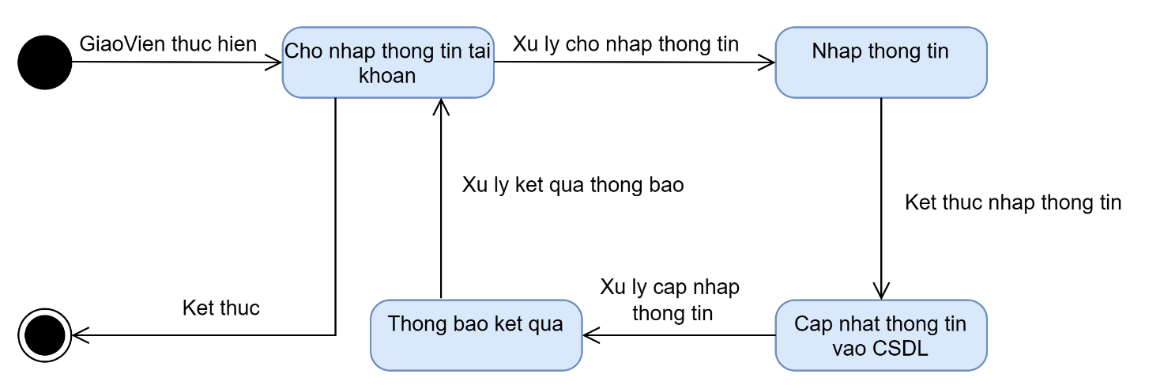

*Hình 2. State Diagram – Cập nhật thông tin tài khoản*

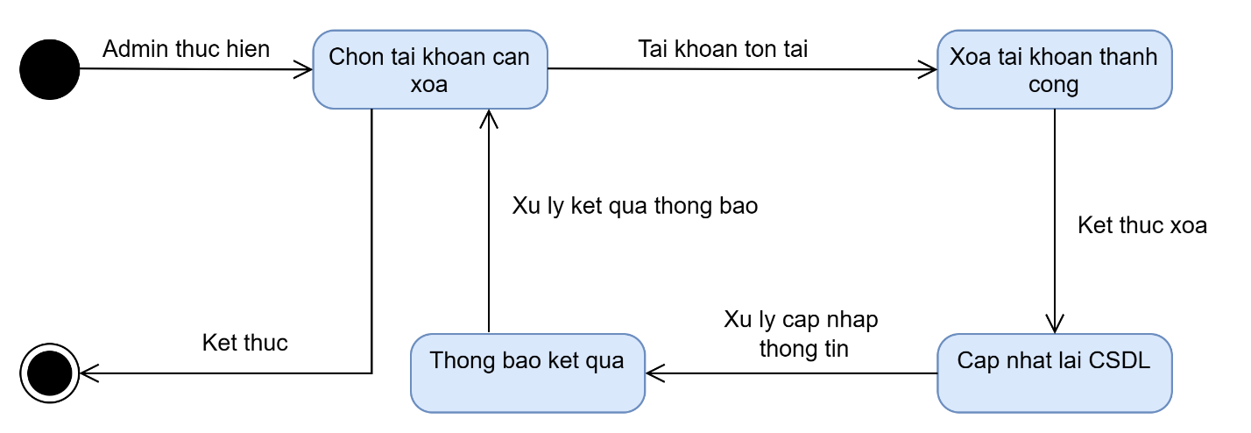

*Hình 3. State Diagram – Xóa tài khoản giáo viên*

* 1. **Quản lý sinh viên**

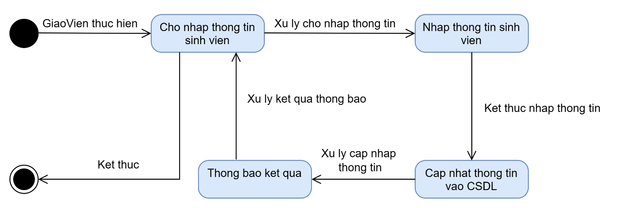

*Hình 4. State Diagram – Cập nhật thông tin sinh viên*

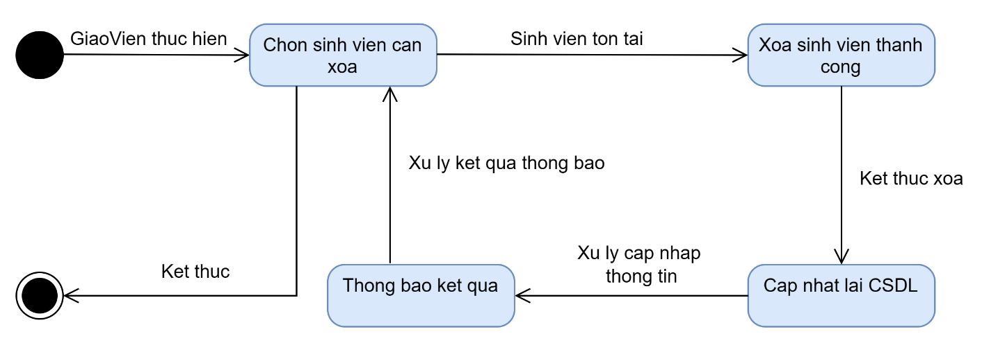

*Hình 5. State Diagram – Xóa sinh viên*

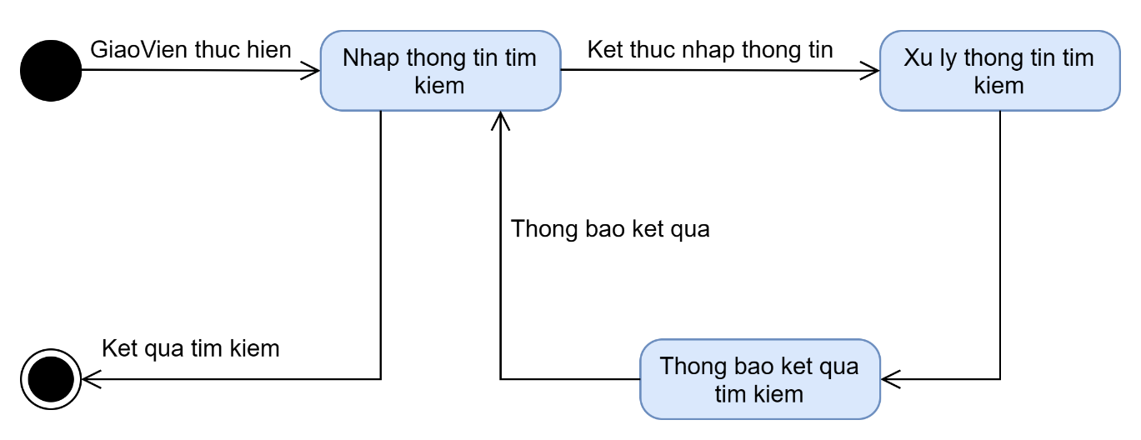

*Hình 6. State Diagram – Tìm kiếm sinh viên*

* 1. **Quản lý điểm rèn luyện**

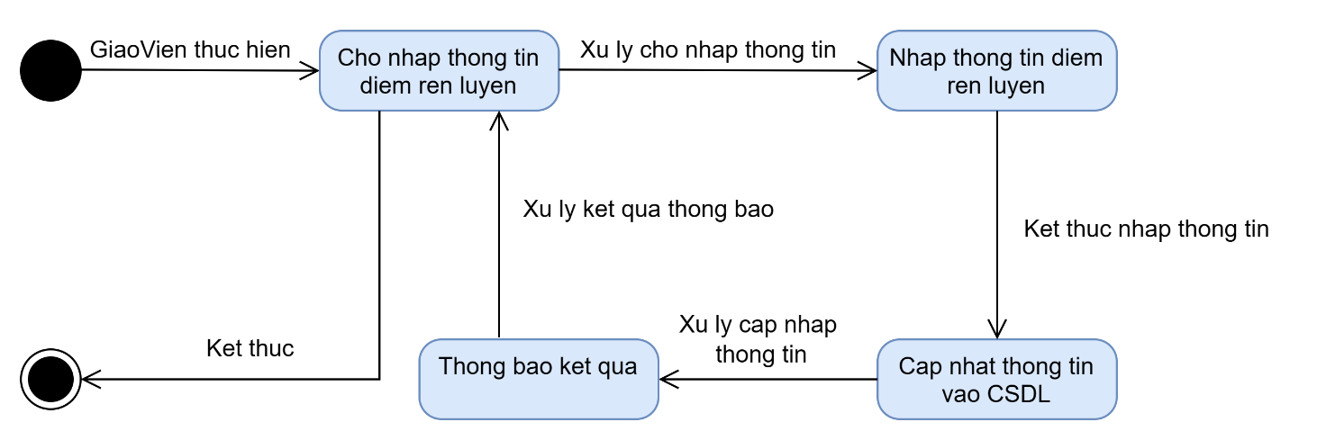

*Hình 7. State Diagram – Cập nhật điểm rèn luyện*

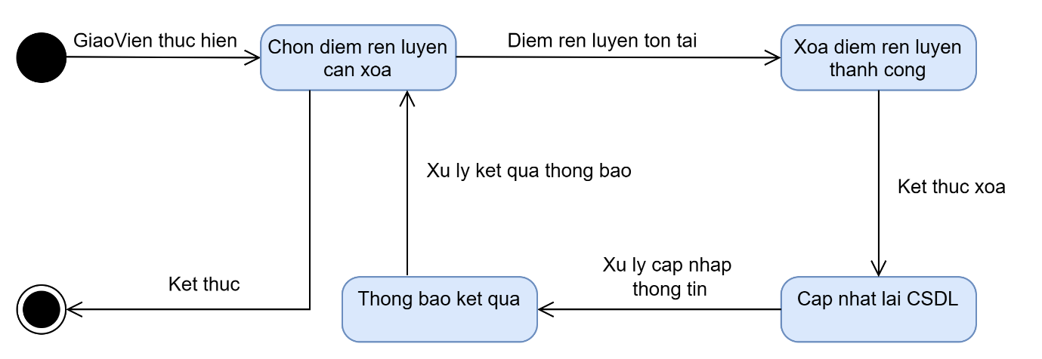

*Hình 8. State Diagram – Xóa điểm rèn luyện*

* 1. **Thống kê**

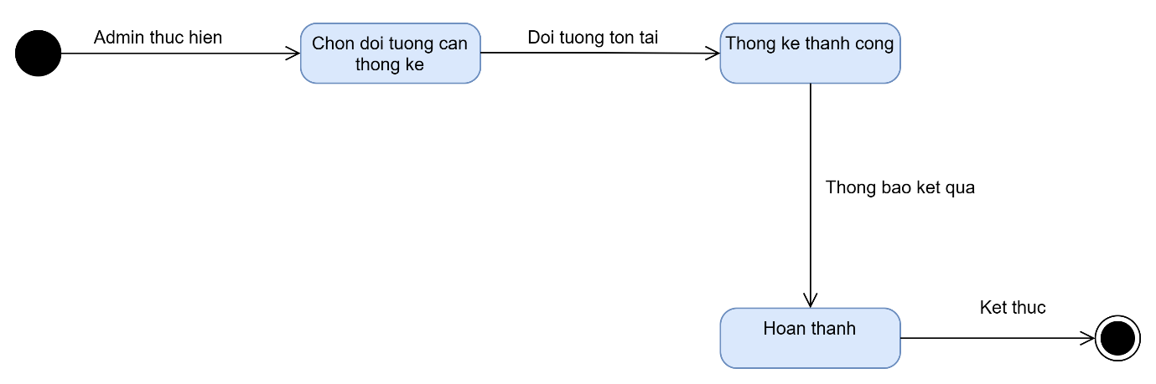

*Hình 9. State Diagram – Thống kê*

1. **Sơ đồ hoạt động ( Data Flow Diagram )**
   1. **Đăng nhập**

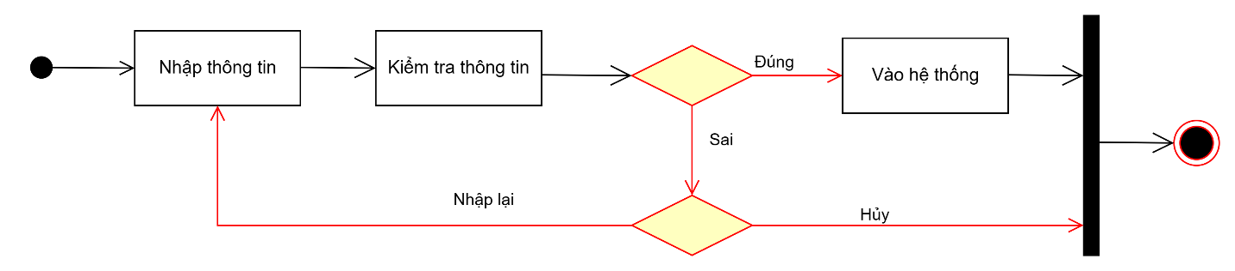

*Hình 10. DFD – Đăng nhập*

* 1. **Quản lý tài khoản giáo viên**

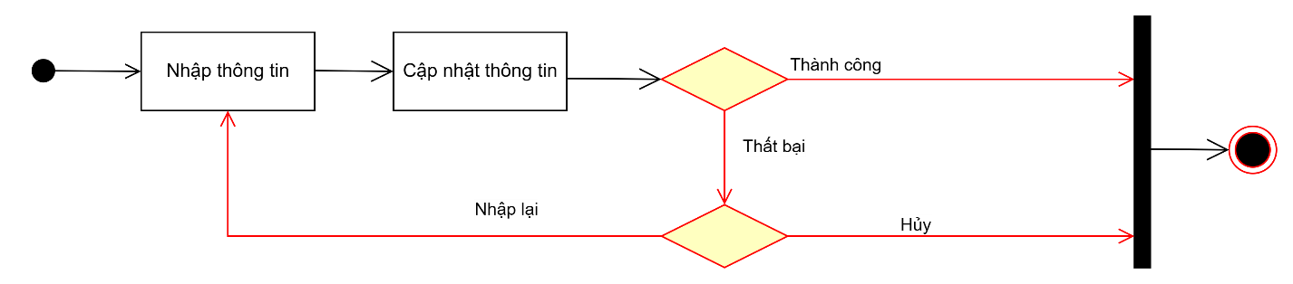

*Hình 11. DFD – Cập nhật thông tin tài khoản*

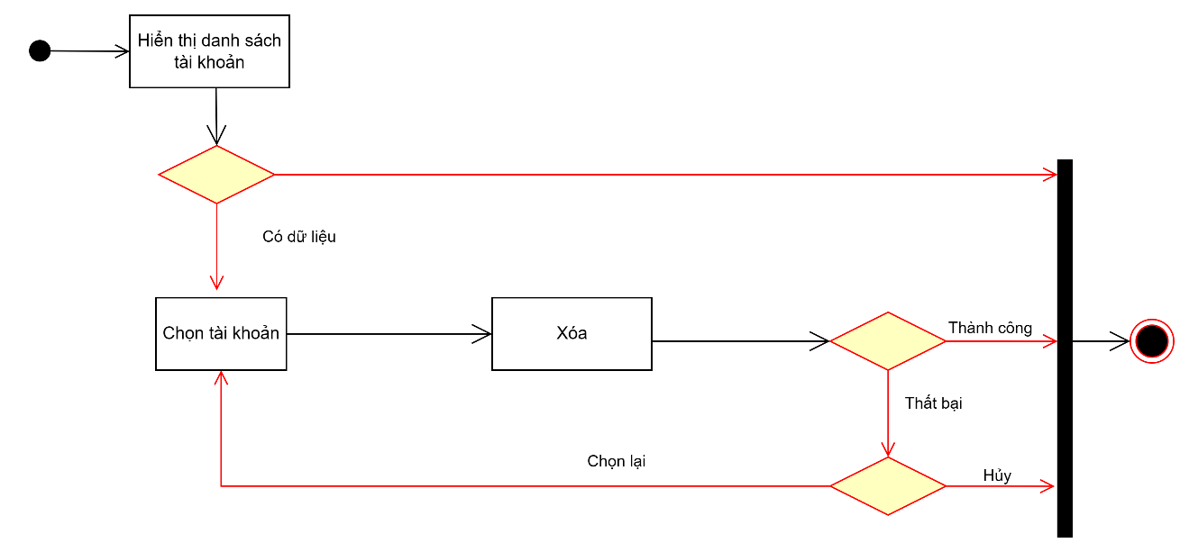

*Hình 12. DFD – Xóa tài khoản giáo viên*

* 1. **Quản lý sinh viên**

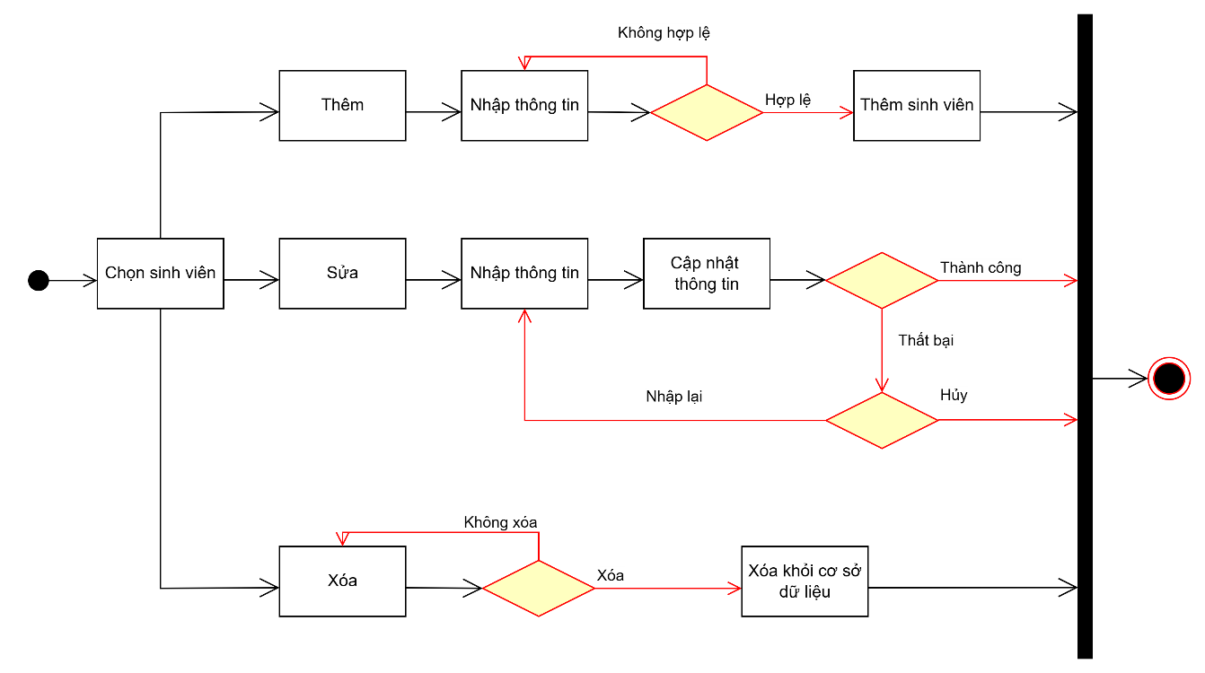

*Hình 13. DFD – Cập nhật thông tin sinh viên*

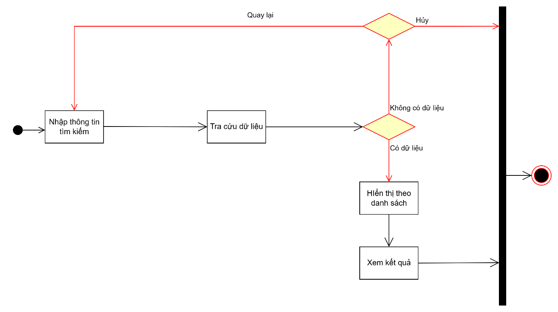

*Hình 14. DFD – Tìm kiếm sinh viên*

* 1. **Quản** **lý điểm rèn luyện**

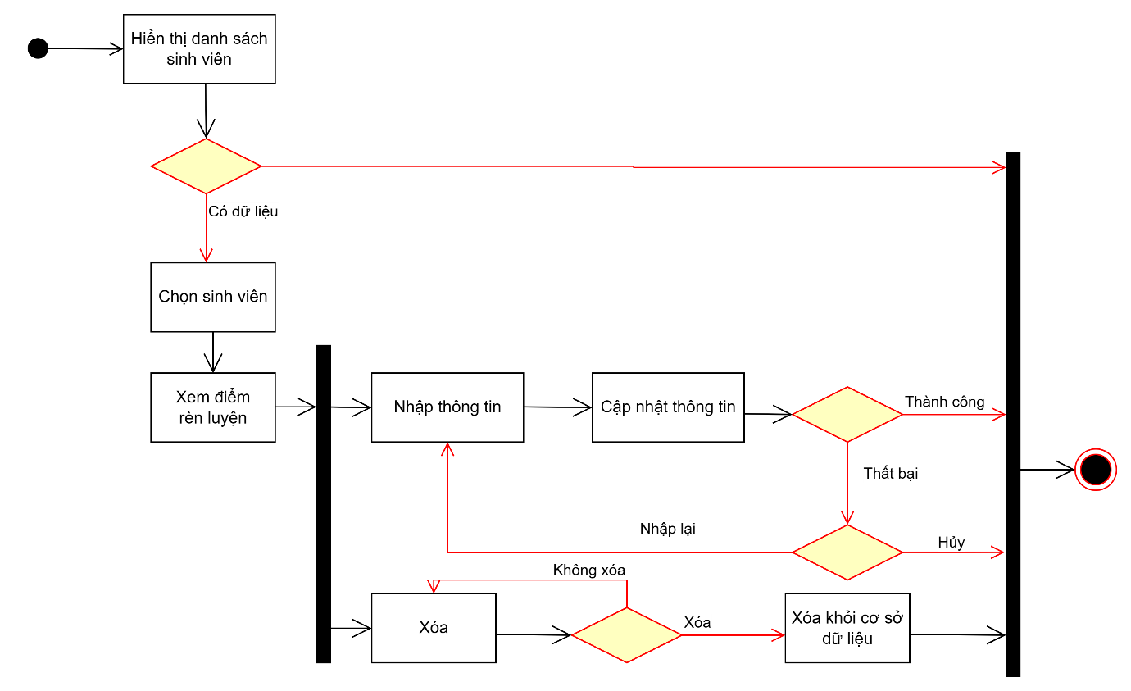

*Hình 15. DFD – Quản lý điểm rèn luyện*

* 1. **Thống kê**

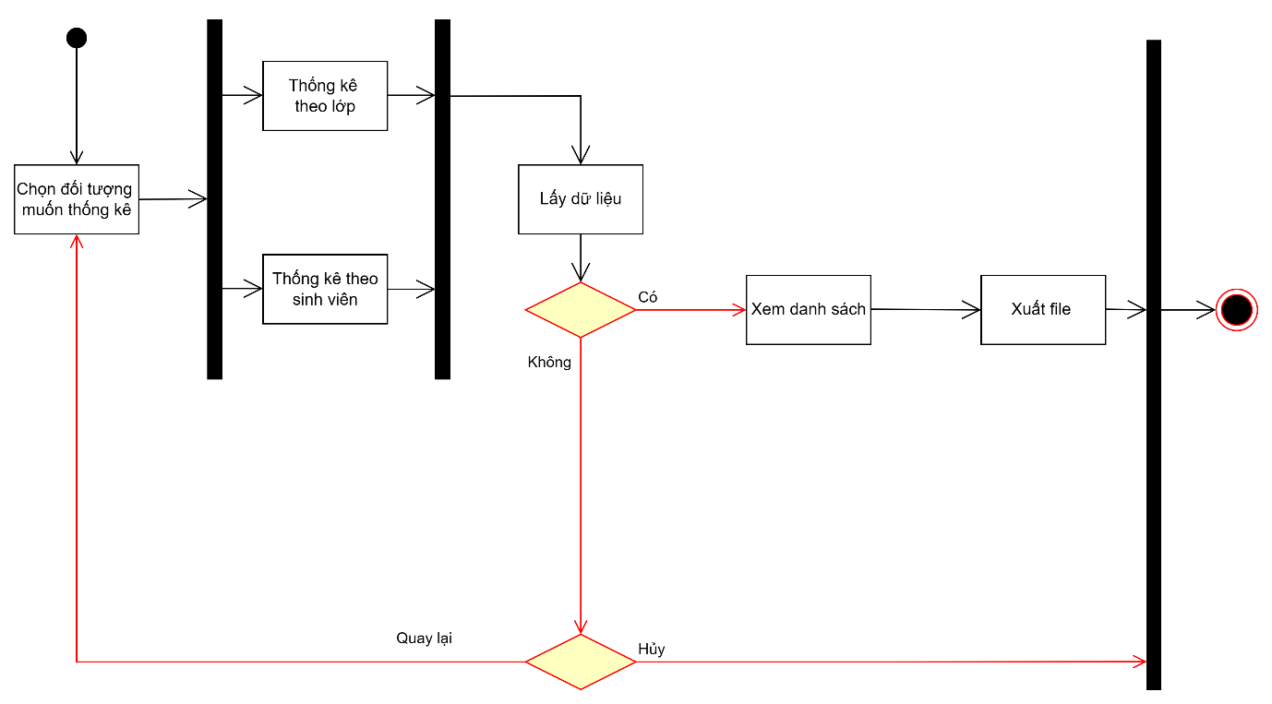

*Hình 16. DFD – Thống kê và xuất file*

1. **Cơ sở dữ liệu**

# **CHƯƠNG III : CÀI ĐẶT HỆ THỐNG**